Freeze Dried Blackberry Milk Chocolate

Текст на Единице продукта – Text on the Product Unit

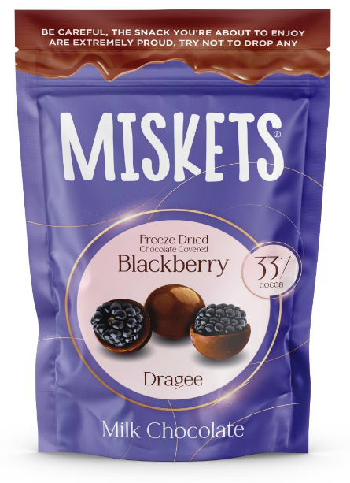
КОНФЕТЫ ЕЖЕВИКА (СУБЛИМИРОВАННАЯ) В МОЛОЧНОМ ШОКОЛАДЕ, 80г, ТМ «MISKETS»

Состав: молочный шоколад (89,5%) [сахар, какао-масло, сухое цельное молоко, сухая молочная сыворотка (молочный продукт), какао-масса, сухое обезжиренное молоко, растительное масло (пальмовое), эмульгаторы (Е442, Е476), ароматизатор идентичный натуральному (ванилин)], сублимированная ежевика (10%), глазирователь (Е414, Е903)).
Пищевая и энергетическая ценность в 100 г продукта: жиры- 24г, углеводы- 63г, белки- 5г; 2063кДж (491Ккал). Хранить при температуре 18-22 °C и относительной влажности воздуха не более 60% в дали от непосредственных источников тепла/прямых солнечных лучей, запаха, влаги. Не содержит свиного жира. Продукт соответствует требованиям халяль. Аллергены: содержит молоко и молочные продукты. Может содержать следы фундука, миндаля, яиц, кунжута, грецких орехов, кешью, фисташек, арахиса, соевых продуктов и глютена. Изготовитель/ производитель и адрес компании: PAKEL CIKOLATA GIDA SAN. VE TIC. LTD. STI, Турция, YESILBAYIR MAH. HADIMKOY-ISTANBUL CAD. №: 134/1, ARNAVUTKOY ISTANBUL, TURKİYE/ округ Ишельбайыр, район Арнавуткёй, ул. Хадымкёй-Истанбул, д134/1, г. Стамбул, Турция. Фактическое местонахождение производства: YESILBAYIR MAH. HADIMKOY-ISTANBUL CAD. №: 134/1, ARNAVUTKOY ISTANBUL, TURKİYE/ округ Ишельбайыр, район Арнавуткёй, ул. Хадымкёй-Истанбул, д134/1, г. Стамбул, Турция. Импортер и организация, принимающая претензии на территории РФ: ООО «АТВ Групп», 141006, Московская область, город Мытищи, Проспект Олимпийский, вл. 29, стр. 2 пом:32. Офис 2. Тел: +7 (958) 182-06-85. Дата изготовления/упаковки/ сроки годности, масса (нетто), партия: указаны на лицевой стороне потребительской упаковки.
Продукт готов к употреблению. После вскрытия упаковки употребить в течении 48 часов в пределах срока годности.
Масса нетто:80г.



Штрих код

Текст на транспортной упаковке продукта – Vitrin üzerindeki metin (ürünün grup ambalajı

КОНФЕТЫ ЕЖЕВИКА (СУБЛИМИРОВАННАЯ) В МОЛОЧНОМ ШОКОЛАДЕ, 80г, ТМ «MISKETS»

Состав: молочный шоколад (89,5%) [сахар, какао-масло, сухое цельное молоко, сухая молочная сыворотка (молочный продукт), какао-масса, сухое обезжиренное молоко, растительное масло (пальмовое), эмульгаторы (Е442, Е476), ароматизатор идентичный натуральному (ванилин)], сублимированная ежевика (10%), глазирователь (Е414, Е903)).
Пищевая и энергетическая ценность в 100 г продукта: жиры- 24г, углеводы- 63г, белки- 5г; 2063кДж (491Ккал). Хранить при температуре 18-22 °C и относительной влажности воздуха не более 60% в дали от непосредственных источников тепла/прямых солнечных лучей, запаха, влаги. Не содержит свиного жира. Продукт соответствует требованиям халяль. Аллергены: содержит молоко и молочные продукты. Может содержать следы фундука, миндаля, яиц, кунжута, грецких орехов, кешью, фисташек, арахиса, соевых продуктов и глютена. Изготовитель/ производитель и адрес компании: PAKEL CIKOLATA GIDA SAN. VE TIC. LTD. STI, Турция, YESILBAYIR MAH. HADIMKOY-ISTANBUL CAD. №: 134/1, ARNAVUTKOY ISTANBUL, TURKİYE/ округ Ишельбайыр, район Арнавуткёй, ул. Хадымкёй-Истанбул, д134/1, г. Стамбул, Турция. Фактическое местонахождение производства: YESILBAYIR MAH. HADIMKOY-ISTANBUL CAD. №: 134/1, ARNAVUTKOY ISTANBUL, TURKİYE/ округ Ишельбайыр, район Арнавуткёй, ул. Хадымкёй-Истанбул, д134/1, г. Стамбул, Турция. Импортер и организация, принимающая претензии на территории РФ: ООО «АТВ Групп», 141006, Московская область, город Мытищи, Проспект Олимпийский, вл. 29, стр. 2 пом:32. Офис 2. Тел: +7 (958) 182-06-85. Дата изготовления/упаковки/ сроки годности, масса (нетто), партия: указаны на лицевой стороне потребительской упаковки.
Продукт готов к употреблению. После вскрытия упаковки употребить в течении 48 часов в пределах срока годности.
Упаковка 1 короб содержит 12 шт. (1 шт. - 80 г)).

Штрих код

Описание
Сублимированная ежевика в молочном шоколаде — это изысканное лакомство, которое сочетает в себе яркий вкус ягод и нежность шоколада.
Это идеальное угощение для любителей сладостей. Каждое кусочек сочетает в себе сладость шоколада и терпкую пикантную кислинку ежевики, создавая удивительное вкусовое наслаждение. Это лакомство отлично подходит как для десерта, так и для подарка, благодаря своему изысканному виду и вкусу.
Такой десерт может стать отличным дополнением к чаепитию или романтическому ужину, а также прекрасным способом порадовать себя и близких.
Характеристика:
1.
Вкус: Конфеты тают во рту, раскрывая богатство изысканного сложного вкуса ягоды, и оставляя небольшую пряную кислинку в послевкусии.
Сублимированная ежевика: обладает кисло-сладким вкусом с ярким фруктовым ароматом. Ее пикантная кислинка добавляет свежести и легкости.
Молочный шоколад: Сладкий и кремовый, с нотками ванили. Он отлично подчеркивает и дополняет яркий с пряным оттенком вкус ежевики, создавая гармоничное сочетание.
2.
Текстура:
Сублимированная ежевика сохраняет свою сочность и легкую хрусткость, что создает контраст с гладкой текстурой шоколада. Шоколад обволакивает ягоды, создавая приятное ощущение во рту и неожиданное сочетание текстур и вкуса.
3.
Визуальный аспект:
Яркие красные ягоды малины, покрытые белым шоколадом, выглядят очень аппетитно и привлекательно благодаря цветовому контрасту и природной привлекательности ягоды, сохранившей свою естественность.

Сублимированная ежевика – это не только невероятно вкусно, но и полезно! Благодаря особому процессу сублимации – сушки с замораживанием – нам удается сохранить все витамины и полезные свойства ягод. Это лакомство пользуется особенной популярностью среди прекрасных дам, ведь нет ничего лучше свежей летней ягоды в объятиях воздушного белого шоколада. Почувствуйте настоящий вкус ягод в каждой конфете!

Первичная упаковка: дой-пак из ПЭТ толщиной 12 мкм / МЕТПЭТ толщиной 12 мкм / ПЭНП толщиной 60 мкм. Внешняя упаковка: картонная коробка PAP20. Вес нетто: 80 г

